Spolek | Ústav | Sociální družstvo
Právní úprava  §§ 15 – 22 (obecně osoby), 118 – 209 (obecně právnické osoby), 210 – 213 (obecně korporace), 214 – 302 (spolek) nového občanského zákoníku, 3045 (NOZ) | Právní úprava  §§ 15 – 22 (obecně osoby), 118 – 209 (obecně právnické osoby), 402 – 418 (ústav), 306 – 393 přiměřené užití právní úpravy nadací (kromě nadačního kapitálu a jistiny), 3045 nového občanského zákoníku (NOZ) | Právní úprava  Obecná úprava osob v NOZu §§ 15 - 22  Obecná úprava právnických osob v NOZu §§ 118 - 213  Přechodná ustanovení v NOZu § 3045  Obecná úprava obchodních korporací v zákoně o obchodních korporacích (ZOKu) §§ 1 - 94  Obecná úprava družstva v ZOKu §§ 552 - 726  Úprava sociálního družstva v ZOKu §§ 758 – 773
Základ – osobní, typ korporace  Alespoň tři osoby vedené společným zájmem mohou založit k jeho naplňování spolek jako samosprávný a dobrovolný svazek členů a spolčovat se v něm.  Základní znaky:  - samospráva (svépomocnost)  - dobrovolnost členství  - stálá a trvalá vůle člena směřující k zachování existence spolku a jeho členství v něm  - oddělení majetkových sfér spolku a jeho členů (s vyloučením zákonného ručení členů spolku za spolkové dluhy)  - spolková hlavní činnost (a vedlejší, která může být hospodářského charakteru za účelem podpory hlavní činnosti) | Základ – věcný (majetkový), subtyp fundace  Ústav je právnická osoba ustavená za účelem provozování činnosti užitečné společensky nebo hospodářsky s využitím své osobní a majetkové složky. Ústav provozuje činnost, jejíž výsledky jsou každému rovnocenně dostupné za podmínek předem stanovených.  Základní znaky:  - pro ústav je typická kombinace věcného základu s osobním prvkem za účelem trvalé nebo dlouhodobé služby nějakému prospěšnému účelu (destinatářům)  - majetkový (věcný) základ musí být trvalý, není však nezcizitelný (jako u nadace), jmění může být zkonzumováno  - existují veřejnoprávní (školy, muzea, knihovny, ČT...) i soukromoprávní.  - zakladatelé musí rozhodovat jednomyslně (coby 1 osoba) nejen u založení, ale i později (např. o změně zakladatelské listiny), souhlas lze nahradit rozhodnutím soudu  - zakladatelé přinášejí vklady (není určeno v jaké výši, jestli ne/peněžitý, potřeba ocenit nepeněžitý) | Základ - osobní  Družstvo je společenství neuzavřeného počtu osob, které je založeno za účelem vzájemné podpory svých členů nebo třetích osob, případně za účelem podnikání.  § 758  Sociálním družstvem je družstvo, které soustavně vyvíjí obecně prospěšné činnosti směřující na podporu sociální soudržnosti za účelem pracovní a sociální integrace znevýhodněných osob do společnosti s přednostním uspokojováním místních potřeb a využíváním místních zdrojů podle místa sídla a působnosti sociálního družstva, zejména v oblasti vytváření pracovních příležitostí, sociálních služeb a zdravotní péče, vzdělávání, bydlení a trvale udržitelného rozvoje.  - nejméně 3 členové.  Z důvodové zprávy: úprava se snaží sloučit výhody obou modelů - PO podnikatelů i PO nepodnikatelů. Sociální družstvo je koncipováno jako podnikatel, který může podnikat pouze určitým způsobem (nemůže vykonávat některé riskantní podnikatelské aktivity) a jehož zisk bude ve své většině určen pouze k výkonu veřejně prospěšné činnosti konané ve prospěch členů a třetích osob.
Princip demokracie  Osobní prvek spojen s členstvím  - otevřenost členství vůči každému, kdo je způsobilý, avšak není právní nárok na přijetí za člena (nesmí být diskriminace)  - možnost uzavřeného spolku (vázáno na určitou podmínku, např. doporučení dosavadního člena)  - členství může být různého druhu (odlišný objem práv a povinností s tím spojený, např. s hlasovacím právem, pouze poradním hlasem apod.), za trvání lze změnit na základě většiny  - členem může být jak PO (zastupuje statutář), tak FO  - možná podmínka členského příspěvku (§ 235 NOZ, stanovy můžou určit, který orgán a jakým způsobem určuje výši a splatnost příspěvku)  - zánik: vyloučení (bez jakéhokoliv důvodu není přípustné, nenapravená/itelná závažnost, výzva k nápravě), vystoupení, další podmínky určené stanovami (např. nezaplacení příspěvku po předešlé výzvě) | Princip hierarchie  Osobní prvek pouze zajišťuje řízení a fungování, (není nutně spojeno s členstvím)  - nelze zřídit podmínku členství - zaplacení členského příspěvku  - rozhoduje monokratický statutární orgán (ředitel), který je odpovědný Správní radě  - není-li určeno jinak, volí a odvolává členy Správní rady zakladatelé, není-li to možné, pak dozorčí rada, pokud to není možné, tak správní rada sama | Princip angažovanosti a komunity (specifika)  Členství:  Fyzická osoba může být členem sociálního družstva, jen  a) vykonává-li pro sociální družstvo práci na základě pracovního poměru,  b) vykonává-li pro sociální družstvo práci bez nároku na odměnu mimo rámec pracovního poměru na základě dobrovolnosti, nebo  c) jsou-li jí poskytovány služby v rámci obecně prospěšné činnosti sociálního družstva.  Převod a přechod družstevního podílu v sociálním družstvu se zakazuje.  - nelze zřídit podmínku členství - např. zaplacení členského příspěvku  - z důvodové zprávy: Účelem této úpravy je po vzoru zahraničních úprav (zejména Itálie) zřídit úzkou osobní vazbu mezi členem a sociálním družstvem. Není žádoucí, aby členy sociálních družstev bylo velké množství formálních členů, nýbrž třeba jen několik málo členů se skutečným zájmem o podstatu věci.  - důsledný respekt k principu vnitrodružstevní demokracie a rovnosti členů vyjádřený zásadou „jeden člen, “jeden hlas“
Účelem je dosahovat a chránit společný zájem (hlavní činnost)  - uspokojování a ochrana vytyčených zájmů  - dosažením společného zájmu zaniká, zájem však může být v praxi “nevyčerpatelný”  - dle společného zájmu lze spolky typově rozlišit: zájmové (myslivci), kulturní (ochrana památky), sportovní, stavovské, ekologické, sociální... | Účelem je poskytovat služby obecně prospěšného charakteru k rozvoji společnosti/hospodářství (hlavní činnost)  Služba (činnost) musí být poskytována nediskriminačně – za předem stanovených podmínek. | Účelem je sociálně-začleňovací funkce, podpora místního rozvoje,  - podporu sociální soudržnosti za účelem pracovní a sociální integrace znevýhodněných osob do společnosti s přednostním uspokojováním místních potřeb a využíváním místních zdrojů  - zejména v oblasti vytváření pracovních příležitostí, sociálních služeb a zdravotní péče, vzdělávání, bydlení a trvale udržitelného rozvoje  Stanovy sociálního družstva obsahují také  a) cíle a podmínky činnosti sociálního družstva v souladu s jeho sociálně začleňovací funkcí a podporou místního rozvoje a  b) podrobnější podmínky nakládání se ziskem v souladu s účelem činnosti sociálního družstva
Vedlejší činnost  Vedle hlavní činnosti může spolek vyvíjet též vedlejší hospodářskou činnost spočívající v podnikání nebo jiné výdělečné činnosti, je-li její účel v podpoře hlavní činnosti nebo v hospodárném využití spolkového majetku.  Zisk z činnosti spolku lze použít pouze pro spolkovou činnost včetně správy spolku. | Vedlejší činnost  Provozuje-li ústav obchodní závod nebo jinou vedlejší činnost, nesmí být provoz na újmu jakosti, rozsahu a dostupnosti služeb poskytovaných v rámci hlavní činnosti ústavu. Zisk může ústav použít jen k podpoře činnosti, pro niž byl založen, a k úhradě nákladů na vlastní správu. | Vedlejší činnost  Sociální družstvo nesmí (§ 765 ZOK)  a) emitovat dluhopisy,  b) zajišťovat splnění povinností jiných osob,  c) být neomezeně ručícím společníkem obchodní společnosti nebo se přímo či nepřímo podílet na podnikání jiných osob, ledaže s tím členská schůze sociálního družstva vysloví předchozí souhlas,  d) být stranou smlouvy o tichém společenství a  e) převést, zastavit nebo propachtovat závod nebo pobočku nebo jejich část; to neplatí, je-li druhou smluvní stranou jiné sociální družstvo.  Sociální podnikání:  shrnutí dle http://www.ceske-socialni-podnikani.cz/cz/socialni-podnikani/otazky-a-odpovedi-2#  výhody: novinka od roku 2014, vychází vstříc principům sociálního podnikání, v zásadě se jedná o družstvo, které se může rozhodnout pro „čistou“ formu sociálního podniku  nevýhody: transparentní akceptování principů sociálního podniku zatím nemá protiváhu ve výhodách na trhu ani v podpoře státu, právní experti mají rozporné postoje, některé podmínky mohou být pro podnikání překážkou, chybí zkušenosti
Dříve „občanská sdružení“ (1) nyní se považují za spolky | Dříve „obecně prospěšné společnosti“ (soukromoprávní ústavy) a „občanská sdružení“ (1) | Dříve  “výrobní družstva invalidů” - zmiňovaná v ust. § 81 odst. 1 písm. b) zákona o zaměstnanosti (zaměstnavatelé zaměstnávající více než 50 % zaměstnanců na zřízených nebo vymezených chráněných pracovních místech (§ 75), kteří jsou osobami se zdravotním postižením,..
Orgány  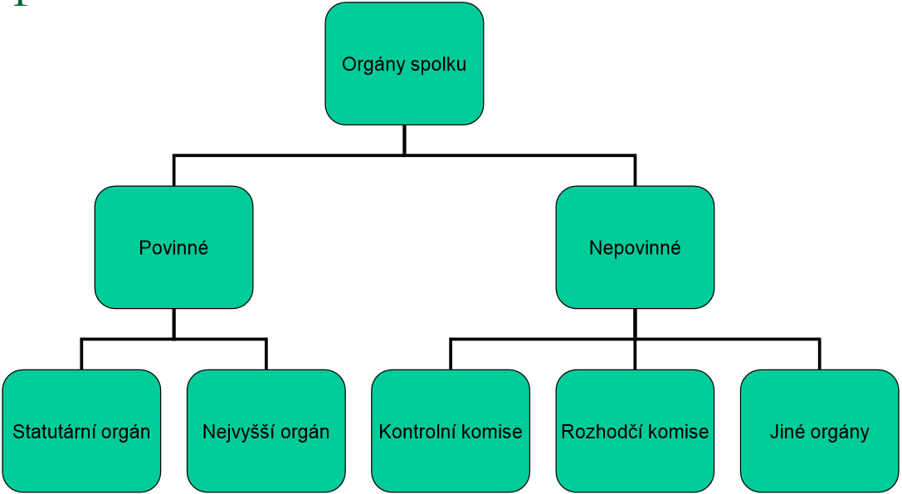  - vnitřní organizace je věcí spolku samotného  volnost zákonné úpravy umožňuje princip demokracie zcela oslabit a vést spolek autokraticky až totalitně (jestliže členové dovolí) | Orgány  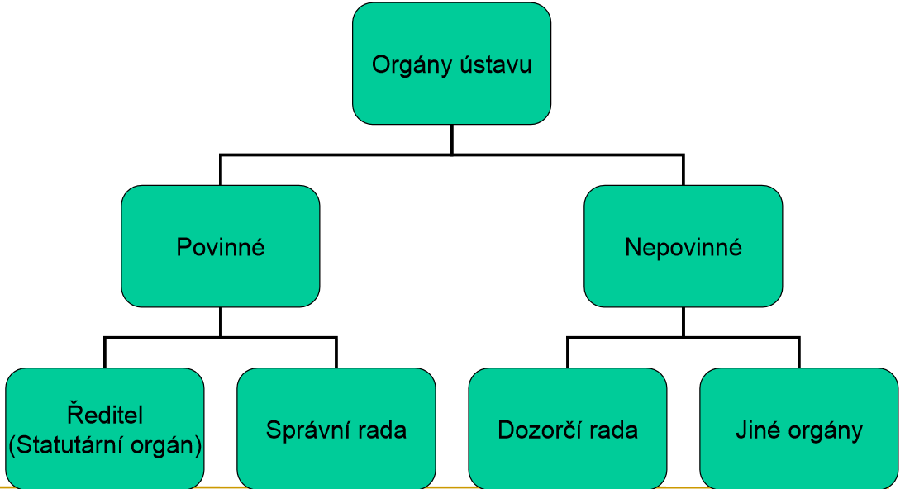 | Orgány (§ 629 ZOK)  a) členská schůze,  b) představenstvo,  c) kontrolní komise a  d) jiné orgány zřízené stanovami.  úprava orgánů a jejich povinnost a nepovinnost závisí na velikosti družstva 3 < 50 < 200 < x
Založení  - Ustavující členská schůze  - Souhlas s obsahem stanov  min. 3 členové (právnické i fyzické osoby)  - Stačí prostý zápis o průběhů členské schůze a seznam účastníků. | Založení  - Zakládací listina (smlouva, pokud více zakladatelů)  - nebo Pro případ smrti  min. 1 zakladatel (PO i FO), jestliže zakladatelů více, musí jednat jako 1 osoba (jednomyslně).  Založení musí být provedeno formou notářského zápisu.  Minimální výše „majetkového vkladu“ není určena (peníze i věc). Nepeněžitý vklad musí být oceněn znalcem. Stačí vklad pouze 1 ze zakladatelů; lze jej použít na chod ústavu.  - Předpokladem zapsání určité činnosti do rejstříku je předložení opravňující listiny, jestliže je nutná pro výkon určité činnosti. Typicky např. nebude možné zapsat poskytování sociálních služeb při vzniku, ale až poté, co existující ústav takové oprávnění dle zákona o sociálních službách získá. | Založení  - zájemci o založení pověří svolatele k vypracování návrhu stanov a svolání ustavující schůzku  - Ustavující schůze družstva: přijetí stanov, volba členů orgánů, členský vklad, vstupní vklad  - přihláška do družstva  - členské vklady  - práva členů: volit a být volen do orgánů, účastnit se řízení a rozhodování, podílet se na výhodách  - povinnosti členů: dodržovat stanovy a rozhodnutí orgánů  - družstevní podíl  - vyloučení člena: jestliže závažným způsobem nebo opakovaně porušil své členské povinnosti, přestal splňovat podmínky pro členství nebo z jiných důležitých důvodů uvedených ve stanovách.
Změna základního dokumentu – tím faktická kontrola  O změně rozhoduje nejvyšší orgán = typicky Členská schůze.  Potřebné kvorum je určeno ve stanovách (v NOZ). | Změna základního dokumentu – tím faktická kontrola  Zakladatelé fakticky kontrolují směřování ústavu do své smrti, rozhodují pouze jednomyslně (rozhodují o statutu ústavu i za jeho trvání – něco jako stanovách spolku).  Pokud 1 ze zakladatelů dělá obstrukce, na návrh zbylých členů za něj rozhodne soud.  Pokud zakladatel nemůže rozhodovat, rozhoduje osoba jím určená, případně Správní rada + schvaluje soud. (Typicky tehdy, pokud zakladatelé nemají své nástupce nebo jimi určené osoby, aby za ně jednaly.)  Zakladatel může určit, že určitá část základního dokumentu zůstane nezměnitelná. | Změna základního dokumentu – tím faktická kontrola  Stanovy mění členská schůze, nedochází-li k jejich změně na základě jiné právní skutečnosti.

- V současné době fungující obecně prospěšné společnosti, pokud se netransformovaly na základě změn souvisejících s přijetím občanského zákoníku účinného od 01. 01. 2014, pokračují ve fungování dle dosavadních předpisů (toto může být později limitující)
- Občanská sdružení se buď transformovala na jiné právní formy, anebo byla ze zákona automaticky transformovaná na spolky (obyčejně je pak ve veřejném rejstříku zápis u spolku, že vznikl k 01. 01. 2014 – viz justice.cz)

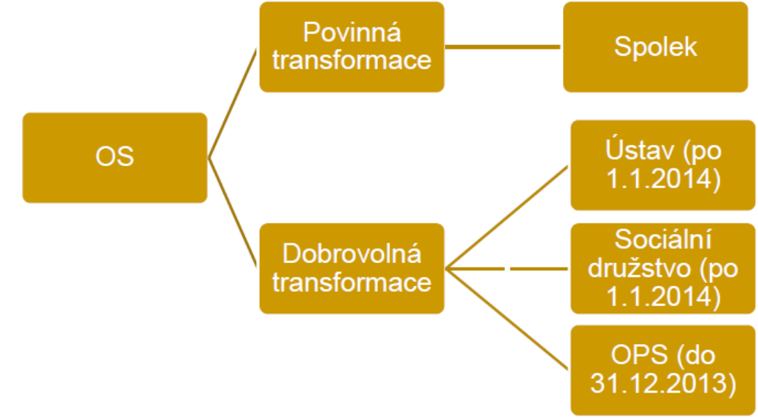
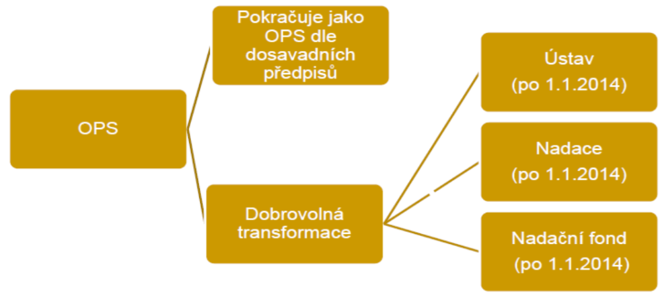
- dalšími neziskovými organizacemi poskytujícími sociální služby jsou subjekty zřizované církvemi a náboženskými společnostmi -https://www.zakonyprolidi.cz/cs/2002-3#p16a
- Zákon č. 3/2002 Sb., o svobodě náboženského vyznání a postavení církví a náboženských společností a o změně některých zákonů (zákon o církvích a náboženských společnostech)
Účelové zařízení registrované církve a náboženské společnosti pro poskytování služeb sociálních nebo zdravotnických nebo působící jako charita či diakonie .... se zakládá zakládací listinou registrované církve a náboženské společnosti, podepsanou členem nebo členy orgánu registrované církve a náboženské společnosti.
Účelové zařízení poskytuje veřejnosti obecně prospěšné služby za předem stanovených a pro všechny uživatele stejných podmínek.
Registr těchto osob vede Ministerstvo kultury http://www3.mkcr.cz/cns_internet/
- nejpočetnějšími neziskovými subjekty poskytujícími sociální služby jsou příspěvkové organizace územních celků, upravuje zákon č. 250/2000 Sb. o rozpočtových pravidlech územních rozpočtů - https://www.zakonyprolidi.cz/cs/2000-250#p23
Jejich rejstříky vedou úřady územních samosprávních celků

Vedle neziskových subjektů poskytují sociální a zdravotní služby též subjekty fungující na bázi ziskovosti – např. obchodní společnosti (zákon o obchodních korporacích), družstva...

